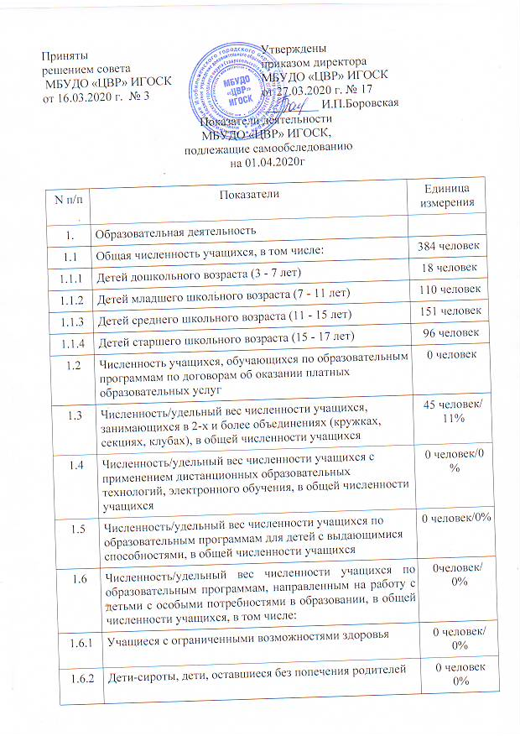
Приняты решением совета  МБУДО «ЦВР» ИГОСК от 16.03.2020 г. № 3 |  | Утверждены приказом директора  МБУДО «ЦВР» ИГОСК от 27.03.2020 г. № 17
_________ И.П.Боровская
Показатели деятельности
МБУДО «ЦВР» ИГОСК,
подлежащие самообследованию
на 01.04.2020г

N п/п | Показатели | Единица измерения
1. | Образовательная деятельность
1.1 | Общая численность учащихся, в том числе: | 384 человек
1.1.1 | Детей дошкольного возраста (3 - 7 лет) | 18 человек
1.1.2 | Детей младшего школьного возраста (7 - 11 лет) | 110 человек
1.1.3 | Детей среднего школьного возраста (11 - 15 лет) | 151 человек
1.1.4 | Детей старшего школьного возраста (15 - 17 лет) | 96 человек
1.2 | Численность учащихся, обучающихся по образовательным программам по договорам об оказании платных образовательных услуг | 0 человек
1.3 | Численность/удельный вес численности учащихся, занимающихся в 2-х и более объединениях (кружках, секциях, клубах), в общей численности учащихся | 45 человек/ 11%
1.4 | Численность/удельный вес численности учащихся с применением дистанционных образовательных технологий, электронного обучения, в общей численности учащихся | 0 человек/0 %
1.5 | Численность/удельный вес численности учащихся по образовательным программам для детей с выдающимися способностями, в общей численности учащихся | 0 человек/0%
1.6 | Численность/удельный вес численности учащихся по образовательным программам, направленным на работу с детьми с особыми потребностями в образовании, в общей численности учащихся, в том числе: | 0человек/  0%
1.6.1 | Учащиеся с ограниченными возможностями здоровья | 0 человек/  0%
1.6.2 | Дети-сироты, дети, оставшиеся без попечения родителей | 0 человек  0%
1.6.3 | Дети-мигранты | 0 человек/0%
1.6.4 | Дети, попавшие в трудную жизненную ситуацию | 26 человек/  6,7%
1.7 | Численность/удельный вес численности учащихся, занимающихся учебно-исследовательской, проектной деятельностью, в общей численности учащихся | 11 человек/  2,8%
1.8 | Численность/удельный вес численности учащихся, принявших участие в массовых мероприятиях (конкурсы, соревнования, фестивали, конференции), в общей численности учащихся, в том числе: | 298 человек/ 77,6%
1.8.1 | На муниципальном уровне | 183 человек/ 47,6%
1.8.2 | На региональном уровне | 36 человек/ 10%
1.8.3 | На межрегиональном уровне | 17человек/  4,4%
1.8.4 | На федеральном уровне | 48 человека/ 12,5%
1.8.5 | На международном уровне | 14 человек/  3,6%
1.9 | Численность/удельный вес численности учащихся - победителей и призеров массовых мероприятий (конкурсы, соревнования, фестивали, конференции), в общей численности учащихся, в том числе: | 75 человек/ 19,5%
1.9.1 | На муниципальном уровне | 15 человек/ 4,5%
1.9.2 | На региональном уровне | 14 человек/ 3,9%
1.9.3 | На межрегиональном уровне | 6человек/  1,5%
1.9.4 | На федеральном уровне | 34 человек/ 8,8%
1.9.5 | На международном уровне | 6 человек/  1,5%
1.10 | Численность/удельный вес численности учащихся, участвующих в образовательных и социальных проектах, в общей численности учащихся, в том числе: | 18 человек/ 4,6%
1.10.1 | Муниципального уровня | 18человек/ 4,6%
1.10.2 | Регионального уровня | 0 человек/ 0%
1.10.3 | Межрегионального уровня | 0человек/ 0%
1.10.4 | Федерального уровня | 0человек/ 0%
1.10.5 | Международного уровня | 0человек/ 0%
1.11 | Количество массовых мероприятий, проведенных образовательной организацией, в том числе: | 20 единиц
1.11.1 | На муниципальном уровне | 19 единиц
1.11.2 | На региональном уровне | 1единиц
1.11.3 | На межрегиональном уровне | 0единиц
1.11.4 | На федеральном уровне | 0 единиц
1.11.5 | На международном уровне | 0 единиц
1.12 | Общая численность педагогических работников | 9 человек
1.13 | Численность/удельный вес численности педагогических работников, имеющих высшее образование, в общей численности педагогических работников | 6 человек/ 67%
1.14 | Численность/удельный вес численности педагогических работников, имеющих высшее образование педагогической направленности (профиля), в общей численности педагогических работников | 4 человека/ 44%
1.15 | Численность/удельный вес численности педагогических работников, имеющих среднее профессиональное образование, в общей численности педагогических работников | 3 человека/ 33%
1.16 | Численность/удельный вес численности педагогических работников, имеющих среднее профессиональное образование педагогической направленности (профиля), в общей численности педагогических работников | 2 человека/ 22%
1.17 | Численность/удельный вес численности педагогических работников, которым по результатам аттестации присвоена квалификационная категория, в общей численности педагогических работников, в том числе: | 9 человек/ 100%
1.17.1 | Высшая | 5 человек/ 56%
1.17.2 | Первая | 2человек/  22%
1.18 | Численность/удельный вес численности педагогических работников в общей численности педагогических работников, педагогический стаж работы которых составляет: | 9человек/  100%
1.18.1 | До 5 лет | 1человек/ 11%
1.18.2 | Свыше 30 лет | 1человек/  0%
1.19 | Численность/удельный вес численности педагогических работников в общей численности педагогических работников в возрасте до 30 лет | 1 человек/ 11%
1.20 | Численность/удельный вес численности педагогических работников в общей численности педагогических работников в возрасте от 55 лет | 2 человек/  22%
1.21 | Численность/удельный вес численности педагогических и административно-хозяйственных работников, прошедших за последние 5 лет повышение квалификации/профессиональную переподготовку по профилю педагогической деятельности или иной осуществляемой в образовательной организации деятельности, в общей численности педагогических и административно-хозяйственных работников | 9человек/ 64,2%
1.22 | Численность/удельный вес численности специалистов, обеспечивающих методическую деятельность образовательной организации, в общей численности сотрудников образовательной организации | 2 человек/ 22%
1.23 | Количество публикаций, подготовленных педагогическими работниками образовательной организации:
1.23.1 | За 3 года | 10 единиц
1.23.2 | За отчетный период | 4 единиц
1.24 | Наличие в организации дополнительного образования системы психолого-педагогической поддержки одаренных детей, иных групп детей, требующих повышенного педагогического внимания | да
2. | Инфраструктура
2.1 | Количество компьютеров в расчете на одного учащегося | 0единиц
2.2 | Количество помещений для осуществления образовательной деятельности, в том числе: | 6единиц
2.2.1 | Учебный класс | 3единицы
2.2.2 | Лаборатория | 0единиц
2.2.3 | Мастерская | 2единицы
2.2.4 | Танцевальный класс | 1единица
2.2.5 | Спортивный зал | 0единиц
2.2.6 | Бассейн | 0единиц
2.3 | Количество помещений для организации досуговой деятельности учащихся, в том числе: | 1единиц
2.3.1 | Актовый зал | 1единица
2.3.2 | Концертный зал | 0единиц
2.3.3 | Игровое помещение | 0единиц
2.4 | Наличие загородных оздоровительных лагерей, баз отдыха | нет
2.5 | Наличие в образовательной организации системы электронного документооборота | да
2.6 | Наличие читального зала библиотеки, в том числе: | нет
2.6.1 | С обеспечением возможности работы на стационарных компьютерах или использования переносных компьютеров | нет
2.6.2 | С медиатекой | нет
2.6.3 | Оснащенного средствами сканирования и распознавания текстов | нет
2.6.4 | С выходом в Интернет с компьютеров, расположенных в помещении библиотеки | нет
2.6.5 | С контролируемой распечаткой бумажных материалов | нет
2.7 | Численность/удельный вес численности учащихся, которым обеспечена возможность пользоваться широкополосным Интернетом (не менее 2 Мб/с), в общей численности учащихся | 0человек/  0%

